**“EL HUERTO ESCOLAR”**

**IES ISABEL DE VILLENA**

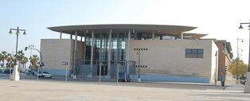

**EDUCAR PARA UN FUTURO SOSTENIBLE**

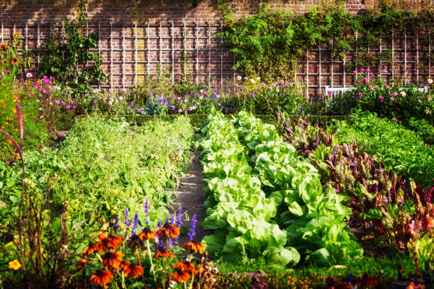



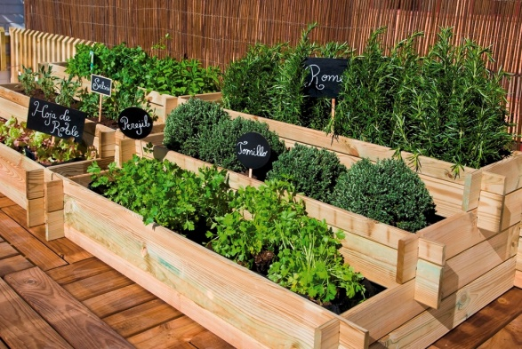







**PROYECTO DE CIENCIAS PR4**

**DISEÑO DEL HUERTO ESCOLAR**

**IES ISABEL DE VILLENA**

1. **OBJETIVO DEL PROYECTO**

El objetivo del proyecto es **realizar el diseño del huerto definitivo del IES Isabel de Villena**.

Hasta ahora han existido varios proyectos de huerto escolar en el instituto, en diferentes ubicaciones. Hasta el curso 2018, su ubicación era en una de las cubiertas superiores, pero no era una zona posible y segura para instalar el huerto definitivo.

Desde el curso 2019-20 su futura ubicación está delimitada en una zona del patio inferior, donde se encuentra ubicado el material disponible para realizar actividades del huerto.

Dentro del proyecto Erasmus + hay un apartado importante donde habla de la importancia de las escuelas del futuro y su papel en la lucha contra el cambio climático.

El huerto escolar y los huertos urbanos son básicos e importantes para la educación de nuestros jóvenes ciudadanos en el desarrollo sostenible del planeta.

El trabajo consta de varios aparatado realizados por tres grupos de alumnado de 4º de ESO C, grupo PR4:

1. Diseño de la valla del futuro huerto, recinto y ubicación

2. Diseño de sistemas de riego

3. Diseño de tipo de jardineras de cultivo, organización y tipo de plantas.

Para comenzar, recogimos todo el material que existe en la actualidad de los huertos anteriores que podemos reutilizar, lo ordenamos y distribuimos. Posteriormente comenzamos con la ubicación de todos estos materiales y organizamos el huerto actual hasta que se pueda desarrollar el huerto definitivo del IES.

Manos a la obra:

**Antes de organizar lo que quedaba del huerto**

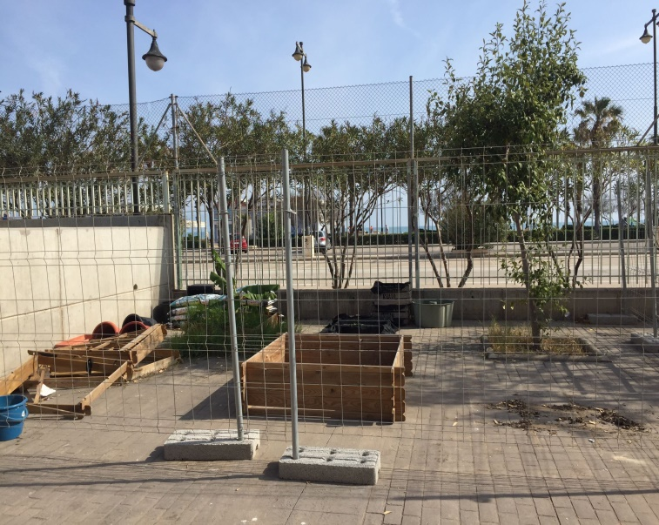 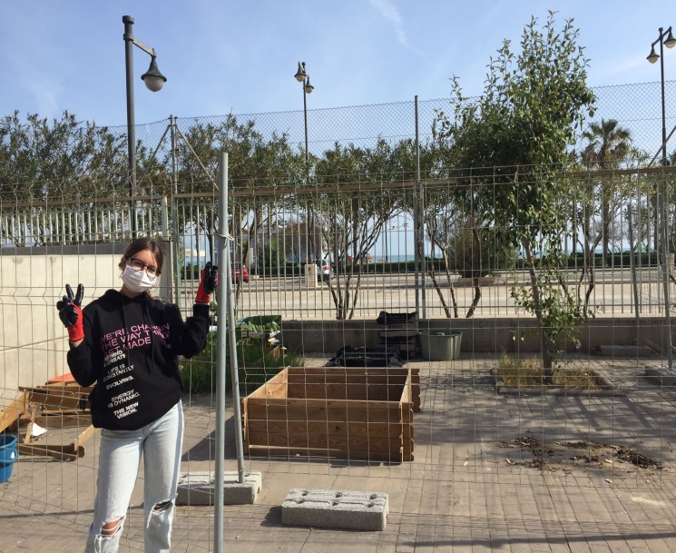

**Después de organizar el material del huerto**

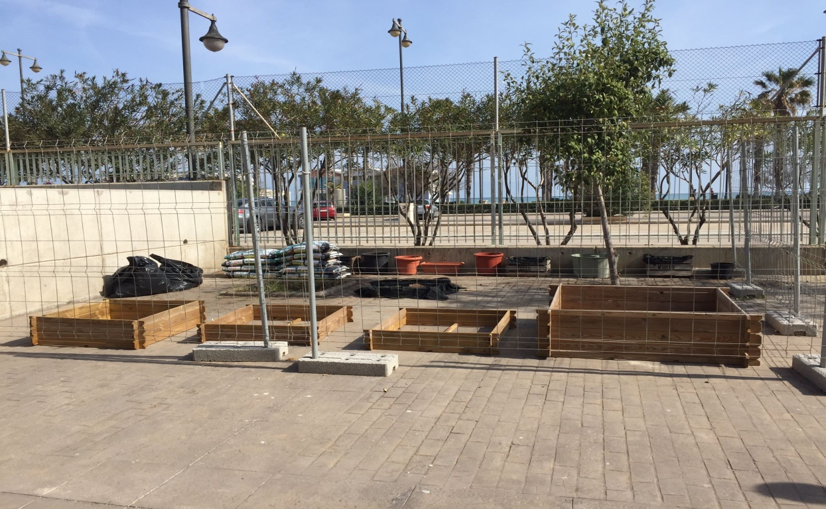

Además de acabar el diseño del huerto definitivo, el grupo decide inicia actividades de siembra y de cultivo de diferentes plantas en el huerto aprovechando el material existente,

1. **LOS HUERTOS COMO ALTERNATIVA AL CAMBIO CLIMÁTICO**
   1. **HUERTOS URBANOS**

**¿Qué son?**

Los huertos urbanos son espacios al aire libre o de interior destinados al cultivo de verduras, hortalizas, frutas, legumbres, plantas aromáticas o hierbas medicinales, entre otras variedades, a escala doméstica.

**Beneficios de los huertos urbanos**

1. Facilita el acceso a alimentos frescos

2. Promueve una mejor salud mental, al ayudar a combatir el estrés.

3. Se convierten en un santuario urbano para otros animales, como insectos polinizadores.

4. Incentiva el desarrollo de una identidad comunal.

5. Mejora las relaciones entre la comunidad

6. Mejora la calidad del aire, el ahorro de agua, el ahorro de energía y en general el desarrollo sostenible en las ciudades y la lucha contra el cambio climático.

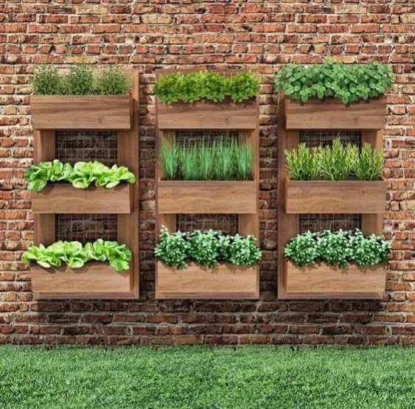 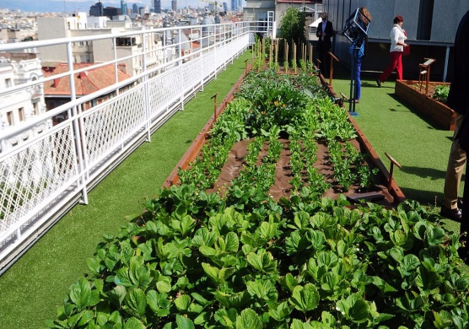 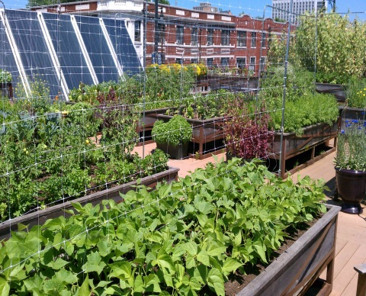

**Actividad 1. Visita a los huertos urbanos de Benimaclet.**

Entrevista y realización de un video sobre la organización y evolución de un huerto urbano en la ciudad de Valencia. **Video nº 1**

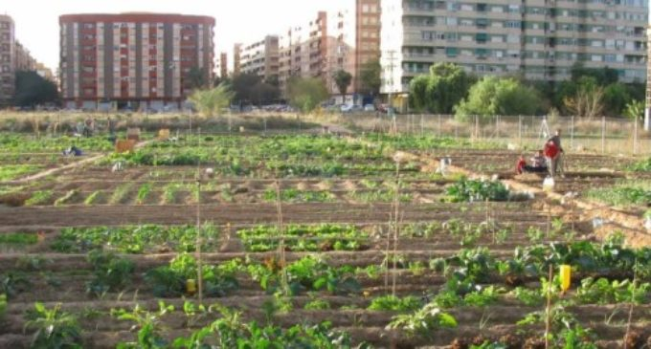

* 1. **HUERTOS ESCOLARES**

**¿Qué son los huertos escolares?**

El huerto escolar es una forma de desarrollo pedagógico del trabajo en grupo, que permite al alumnado la práctica de conceptos saludables, de sociabilidad, de cooperación y responsabilidad en el cuidado del entorno y en el desarrollo sostenible del planeta.

El trabajo del alumnado en el huerto escolar repercute en su desarrollo social, a través de experiencias educativas que integran experiencias multidisciplinares, biología, botánica, tecnología, matemáticas, economía etc., ligadas al proceso de enseñanza-aprendizaje del alumnado.

**Beneficios de los huertos escolares**

1. Desarrollar una actitud positiva hacia la agricultura.

2. Aplicar lo que aprenden con una actitud crítica e investigadora.

3. Reconocer diferentes verduras, hortalizas, frutos y plantas aromáticas y sus cualidades saludables.

4. Mejorar los hábitos saludables de los estudiantes

5. Aprender a cultivar con diferentes técnicas sus propios alimentos

6. Desarrollar un espíritu de cooperación entre los participantes en el huerto escolar

7. Concienciar de la importancia de cuidar el entorno haciendo que cada una de nuestras actividades se realicen fomentando el proceso de producción de alimentos de forma sostenible.

**Actividad 2**

Visita a huertos escolares de los centros adscritos al IES Isabel de Villena y otros institutos del distrito marítimo. CEP Ballester Fandos, CEP Cavite, CEP Blasco Ibañez, IES Districte Maritim y IES Serpis. Elaboración de un video de las visitas **Video 2**

**Imágenes del huerto escolar del IES Serpis del Distrito Marítimo**

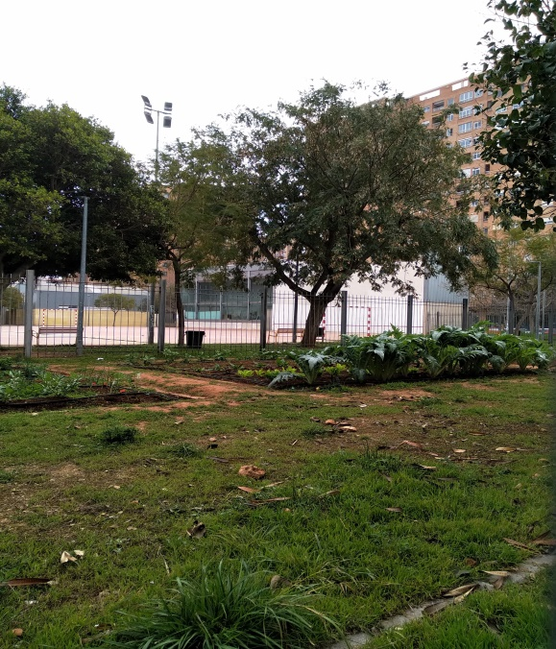 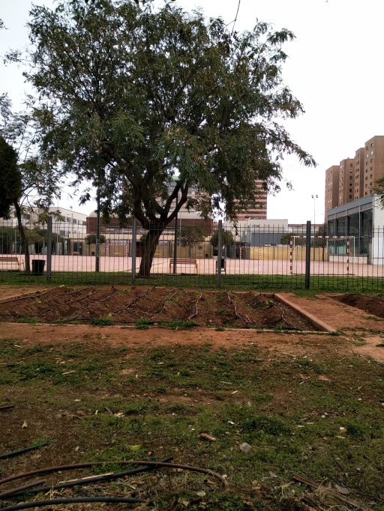

1. **RECINTO Y UBICACIÓN DEL HUERTO**

El huerto se sitúa en la parte del patio bajando las escaleras próximas al techado de las mesas del pin-pon y la cafetería.

1. **DIMENSIONES**

Las dimensiones del huerto escolar definitivo son 15 m de largo x 5’30m de ancho

Valla del instituto

Puerta

Muro

5’30m

15m

1. **TIPO DE VALLA**

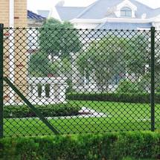

**Valla De Malla 1,5 X 15 M Verde Con Postes Y Todos Los Accesorios**

1. **DISEÑO DE LA VALLA Y UBICACIÓN DE LA PUERTA**

-La valla metálica irá sujeta a una fila de bloques fija rodeando la valla hasta la zona donde se sitúa la puerta.

-La zona del muro debería elevarse un metro y medio y poner una bajante inclinada de recogida de agua de la lluvia conectada al depósito de recogida de agua.

Es importante también para evitar que el alumnado no pueda arrojar deshechos del recreo

- La zona de la valla del instituto se cubrirá por dentro con malla verde como el resto de la valla hasta la puerta.

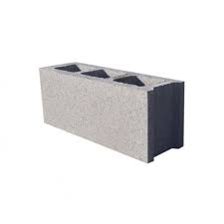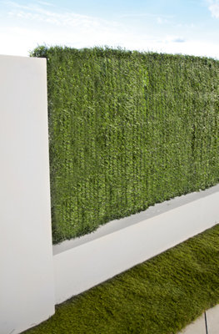 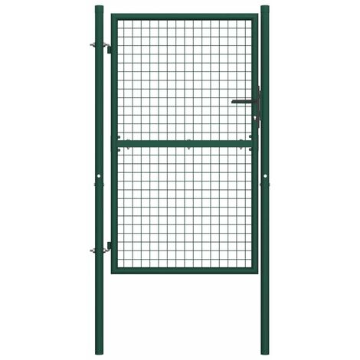

1. **PRESUPUESTO DEL PROYECTO**

La valoración inicial aproximada de todos los materiales para realizar el recinto dl huerto definitivo del centro es la siguiente:

1. Bloques de hormigón 15x2015: 122 bloques necesarios………….93’00 €

2. Valla de malla metálica 1.5m de alto x15m de largo………………………175’95 €

3. Metros de valla restantes (hablar con el fabricante)………………………113’24 €

4. Puerta de Valla 1mx1’12m………………………………………………….. 127’99 €

5. Seto de interior de la valla……………………………………………………348,80€

Presupuesto total aproximado: **858.98 € con seto de valla**

**510.18 € sin seto de valla**

**3. SISTEMAS DE RIEGO**

1. **SISTEMAS DE RIEGO DE LAS DIFERENTES ZONAS**

Utilizaremos diferentes sistemas de riego:

-Las jardineras pequeñas y macetas se instalaran pequeños depósitos conectados al interior con cuerdas de sistema de autocontrol de riego

-Las jardineras grandes con sistemas de riego de en las cuatro esquinas con depósitos conectados a riego por goteo.

-Las jardineras de botellas u otros productos reciclados utilizados para sembrar, siempre con sistemas de autogestión de agua para el consumo de la planta.

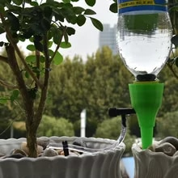 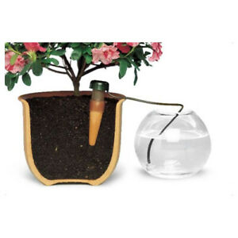

1. **PUNTOS DE RECOGIDA DE AGUA**

**b.1) Agua de lluvia, sistemas de recogida**

Recogida de agua de una canaleta desde la valla del muro que desemboca en el depósito de agua en alto.

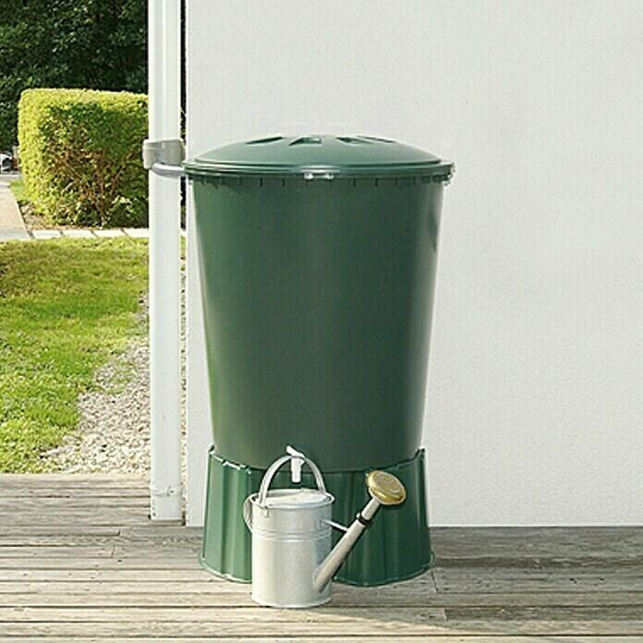 

Depósito de 310 l con un grifo conectado a una manguera de riego, para rellenar todas las zonas de riego. Este depósito se instalara en alto para aprovechar la energía potencial de riego con la manguera

**b.2) Agua de la red de agua, sistemas de riego.**

Conectaremos una manguera próxima a la toma de agua del huerto para rellenar el depósito siempre que haga falta para disponer de agua en el mismo y rellenar todas las jardineras de riego necesarias.

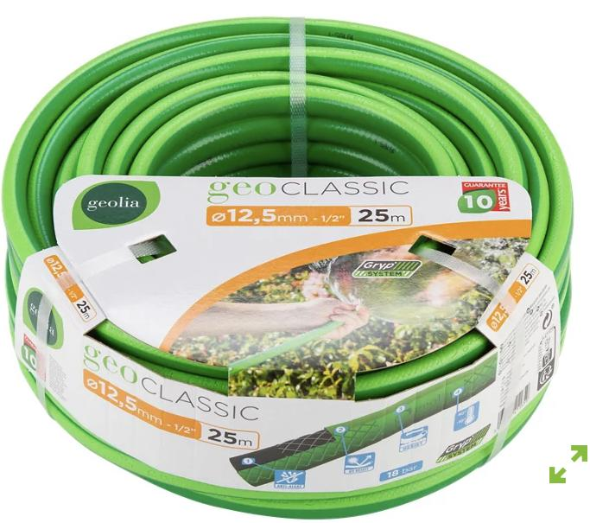 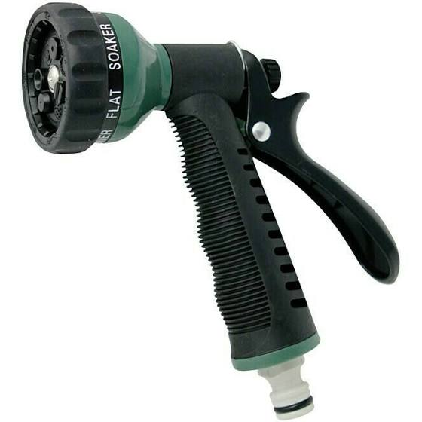 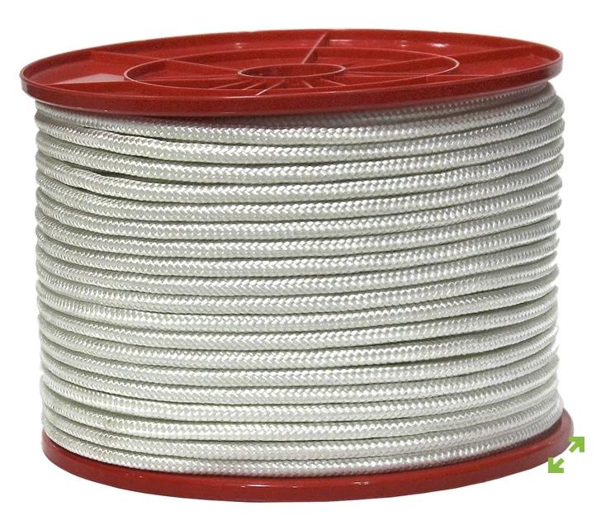

1. **LISTADO Y PRESUPUESTO DE LOS MATERIALES NECESARIOS**

-Depósito de riego para jardín 310ml- 40,95€.

- Bidones 10L-4,7€. X3

- Bidones 5L- 4,03€. X5

- Cuerda o lana 100 m- 0,99€/metro = 99€

- Bridas X100- 4,99€

- Manguera larga 25 m- 14,99€

- Canalón 5M- 7,5€.

- Pistola de riego-4,95€

- Manguito para canalón-3,99€

Presupuesto aproximado del proyecto de riego: **210’62 €**

**4. JARDINERAS DE CULTIVO**

1. **NÚMERO DE JARDINERAS DE CULTIVO Y DIMENSIONES**

El número de jardineras de cultivo y sus dimensiones se especifican en el siguiente dibujo esquemático

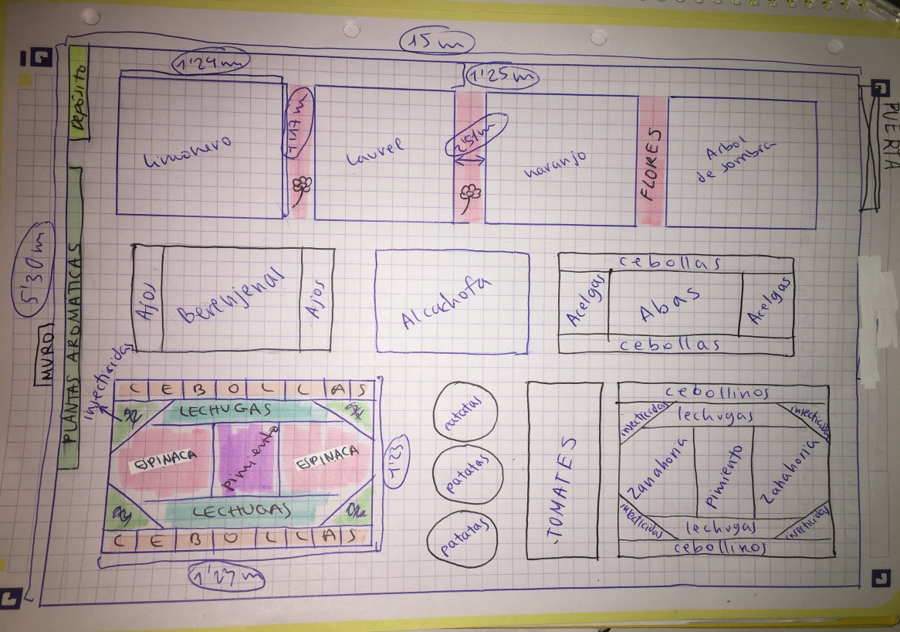

1. **TIPOS DE JARDINERAS DE LOS DIFERENTES CULTIVOS, TAMAÑO Y UBICACIÓN**

De momento las jardineras que se utilizaran son las que tenemos de antiguos huertos tal y como hemos indicado al principio de este proyecto.

El resto de jardineras serón los siguientes modelos:

1. Botellas recicladas

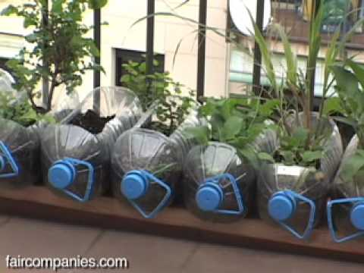 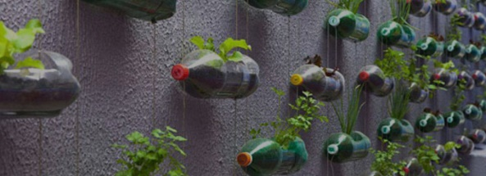

2. Jardineras de madera

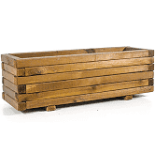 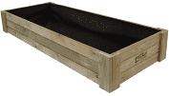 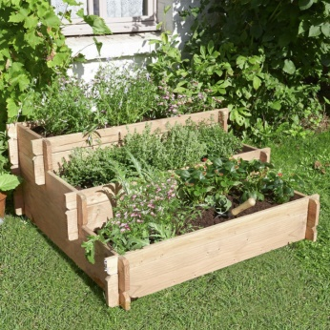

1. **LISTADO Y PRESUPUESTO DE MATERIALES**

Dado que hemos podido recuperar y reciclar un número importante de jardineras de huertos anteriores el presupuesto en este apartado a disminuido considerablemente.

Presupuesto aproximado de jardineras: ……….**300€**+ **100€** de aislantes de jardineras

**5. TIPOS DE CULTIVOS DEL HUERTO**

1. **FRUTALES**

- Limonero y naranjo (Financiados Proyecto Eramus +)

- Fresas

1. **AROMÁTICAS Y MEDICINALES**

- Hierbabuena

- Romero

- Lavanda

- Tomillo

- Aloe vera

etc

1. **VERDURAS Y HORTALIZAS**

-Lechugas

-Acelgas

-Espinacas

-Coles

-Cebollas

- Espinacas

- Patatas

- Pimientos

-Tomates Cherry y valenciano

**6. SEÑALIZACIÓN DEL HUERTO**

1. **CARTELES Y NOMBRE DEL HUERTO**

La señalización del huerto debe llevar una serie de poster referentes a las diferentes funciones del mismo, el nombre y la información relevante de su actividad en un mural fotográfico que pueda variar anualmente con las diferentes actividades que se realicen por diferentes grupos.

**Actividad 3 Elección del nombre del huerto**

El grupo que ha realizado este proyecto ha pensado en organizar una votación de las diferentes clases para elegir el nombre entre los diferentes propuestos por parte del grupo.

Se diseñará una ficha para elegir el nombre y se repartirá a todos los tutores/as. El nombre que se elegirá será aquel que esté más votado por el alumnado.

El cartel del nombre se realizará en madera y de colocará en la puerta de entrada al huerto

1. **FOLLETOS INFORMATIVOS SOBRE LOS DIFERENTES CULTIVOS**

Conocer los beneficios de una alimentación sana y equilibrada pasa por conocer los productos que cultivamos, su composición nutricional y los beneficios para la salud al incluirlo en la dieta de alimentación.

**Actividad 4.** Elaborar diferentes trípticos a modo de folletos informativos de todos los productos que se cultiven en el huerto escolar del IES Isabel de Villena.

1. **MEJORANDO EL ENTORNO DEL PATIO**

El entorno del patio donde desarrollamos nuestras actividades de descanso debe ser un entorno limpio, que fomente hábitos de respeto al medio ambiente y el entorno natural del centro.

Consideramos importante mantener limpio el patio y que los árboles no se conviertan en una papelera más.

Para conseguirlo proponemos las siguientes actividades:

**Actividad 5: Cuidado del entorno natural del patio**

1. Pintar el borde de las jardineras del resto de plantas del patio

2. Colocar más papeleras de reciclado separado, sobre todo envases y papel de plata (amarillo) y de orgánica (marrón o verde).

3. Limpiar de malas hierbas la base de los árboles del patio.

4. Poner bancos para sentarse en la parte de la valla donde hay árboles a la sombra.

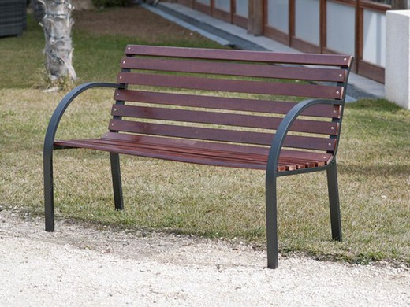

**7. PRESUPUESTO FINAL DEL HUERTO**

El presupuesto aproximado de ejecución del proyecto definitivo del huerto escolar del IES Isabel de Villena es el siguiente:

-Presupuesto mínimo de la valla: **510.18 € sin seto de valla**

-Presupuesto del sistema de riego: **210.63 €**

**-**Presupuesto de jardineras: **300.00 €**

**-**Semillas y plantas: **100.00** **€**

**Presupuesto aproximado total: 1.120.81 €**

**8. ALUMNADO QUE HA PARTICIPADO EN EL PROYECTO**

**-Proyecto de la valla**: Jesús Navarro, Agustín Méndez, Alejandro Méndez, Aitor Muñoz y Guillem Ciges.

- **Proyecto de Riego**: Paula Peréz de los Cobos, Lucía caballero, marina Domingo, Lucía García y Yasmín Heredia

- **Proyecto de jardineras y selección de plantas**: Clara Balaguer, Miguel Javaloyas, Delia Rogoza, Santiago Suárez, Brian Carnacea y Victor Montolio

-**Coordinadora del proyecto**: Catalina Machado, profesora del ámbito científico de PR4, departamento de biología